CONTAMINACION RADIACTIVA
a. ¿Qué es la contaminación por radiación?
b. ¿Qué efectos produce?
c. Incidentes históricos
d. ¿Qué tareas de remediación pueden realizarse?
a. ¿Qué es la contaminación por radiación?
La contaminación radiactiva ocurre cuando se deposita material radiactivo sobre un objeto o una persona o en su interior. Los materiales radiactivos liberados al ambiente pueden causar la contaminación del aire, el agua, las superficies, los suelos, las plantas, las edificaciones, las personas o los animales.
Se denomina contaminación radiactiva a la contaminación que se produce en el aire, el agua, el suelo y otros materiales debido a sustancias radiactivas. Estas sustancias radiactivas pueden ser de:
- Origen natural: los elementos radiactivos se producen en el medio ambiente.
- Origen artificial: tienen la capacidad de emitir radiactividad, es decir, de emitir protones, rayos gamma y electrones desde sus núcleos.
En cuanto a las radiaciones de origen natural, o radiaciones de fondo, son aquellas en las que están implicados los rayos cósmicos, radiaciones procedentes del espacio exterior de gran energía, y que incluye elementos como el radio, uranio, torio, radón, potasio o carbono.
Por otro lado, las radiaciones artificiales hacen referencia a las que se producen de forma artificial por la actividad del hombre, como pueden ser los procesos de extracción y refinamiento del plutonio o el torio y de las que hablaremos más adelante, pues son una de las principales causas de contaminación radiactiva.
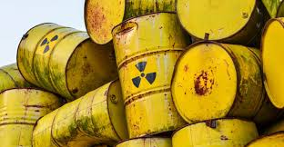

b. ¿Qué efectos produce?
Efectos sobre el organismo.
Estos efectos varían en función del organismo y, como dijimos, del nivel de radiación, así como de los tejidos y órganos afectados. En cualquier caso, es seguro que las partículas radiactivas destruyen progresivamente las células del cuerpo humano, llegando a dañar su ADN. Todo ello desemboca en:
- Defectos genéticos.
- Cáncer. El cáncer de tiroides es muy frecuente debido a que dicha glándula absorbe las partículas de yodo radiactivas. Además, otros cánceres comunes son el cáncer de huesos y los tumores cerebrales.
- Problemas en la médula ósea. Ésta se ve muchas veces afectada, pudiendo la persona presentar anemia y leucemia.
- Infertilidad y malformaciones en el feto, así como problemas en la descendencia asociados al crecimiento y aprendizaje, pudiendo presentar cerebros y cráneos pequeños.
- Sistema inmunitario debilitado, lo cual aumenta el riesgo por infecciones bacterianas y otras patologías.
- Alteraciones gastrointestinales.
- Problemas de salud mental, como la angustia emocional y psicológica ante emergencias que involucran peligros de radiación.
- En exposiciones prolongadas o de alto nivel, puede ocasionar la muerte.
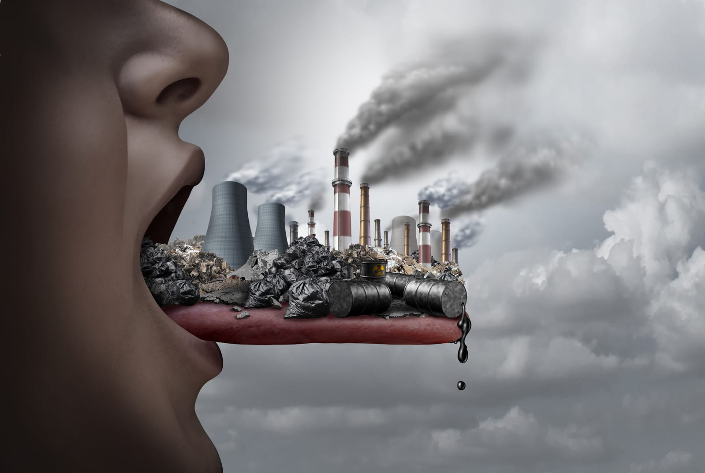

Efectos sobre el medio ambiente
Aunque la naturaleza emite radiactividad de forma natural la corteza terrestre retiene las emisiones para que éstas no se extiendan y produzcan daños. El problema llega cuando estas partículas producidas en centrales nucleares sobrepasan los muros y llegan a la atmósfera, agua, o suelo, siendo altamente susceptibles de expandirse y contaminar los alrededores rápidamente.
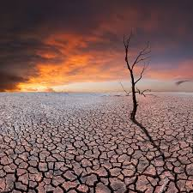

c. Incidentes históricos
Los considerados más graves teniendo en cuenta la Escala Internacional de Eventos Nucleares (INES) han sido el producido en la central de Three Mile Island, en Pensilvania (EE UU), en 1979 y el de Chernóbil, en 1986, el peor accidente nuclear de la historia hasta ahora. Ambos se produjeron por fallos humanos.
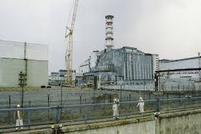

d. ¿Qué tareas de remediación pueden realizarse?
Para la prevención y el control de la contaminación radiactiva la principal medida que se toma ante los residuos radiactivos es su aislamiento y almacenaje en contenedores especializados, pues la radiactividad se va reduciendo con el paso del tiempo. Dependiendo del tipo de residuo estarán más o menos tiempo aislado.
De forma complementaria a la medida anterior, se debe de garantizar una eliminación adecuada de estos residuos radiactivos. Una de las formas sugeridas es almacenar estos residuos y enterrarlos bajo el mar, pues se ha sugerido que el movimiento de las olas a esta profundidad ayuda a desactivar estos residuos de manera más rápida.
Otras medidas más enfocadas al ámbito preventivo de este tipo de contaminación serían:
- Buscar otras fuentes de energía para reducir el número de plantas de energía nuclear y los riesgos asociados que conllevan.
- Mantener las centrales nucleares a un radio mínimo de 300 kilómetros de los centros urbanos.
- Utilizar la mínima cantidad posible de material radiactivo.
- Aunque puede resultar ambicioso, es obvio que una de las medidas cruciales es deshacerse de las armas nucleares para eliminar los riesgos que conllevan.
- Advertir claramente a la población y a los trabajadores que estén en contacto con estas fuentes de contaminación sobre los efectos que pueden producir. Estos materiales radiactivos pueden contaminar la piel o la ropa y a través de ella expandirse y contaminar lo que se encuentre a su paso. Además, los empleados de estas plantas nucleares deben estar informados de las graves consecuencias que puede producir un error humano en este entorno.
- Educar a la población próxima a zonas de peligro radiactivo para prevenir posibles accidentes.
- Mantener una vigilancia ambiental y personal, para asegurar la protección.
